РЕСПУБЛИКА БЕЛАРУСЬ

ПАСПОРТ  воинского захоронения  (захоронения жертв войн) |  | 1472
 |  | (учетный номер)

1. Место и дата захоронения __ Минская область, Слуцкий район, Весейский сельсовет, северная окраина д.Лошица, сельское кладбище
(область, район, город, сельсовет, населенный пункт, число, месяц, год)
2. Вид захоронения Одиночная могила
3.Охранная зона (границы захоронения) размеры захоронения 160х60
4. Краткое описание захоронения и его состояние Металлическое ограждение. Стела, черный мрамор, изготовлен Слуцким КБО В 1984 году
5. Количество захороненных:

Всего | В том числе по категориям |  |  |  |  |  |  |  | Из них |  | Приме-  чание
 | военнослужащих |  | участников сопротивления |  | военнопленных |  | жертв войн
 | изве-  стных | неиз-  вест-  ных | изве-  стных | неиз-  вест-  ных | изве-  стных | неиз-  вест-  ных | изве-  стных | неиз-  вест-  ных | изве-  стных | неиз-  вест-  ных
1 | 1 | - | - | - | - | - | - | - | 1 | - | -
6. Персональные сведения о захороненных:

№  п/п | Воинское звание | Фамилия | Собственное имя | Отчество (если таковое имеется) | Дата рождения | Дата гибели или смерти | Место первичного захоронения | Место службы | Место рождения и призыва
 | сержант | Зайцев | Иван | Федорович |  | 27.06.1941 | сельское кладбище

7. Кто осуществляет уход за захоронением: ОАО «Весейский Покров»

8. Фотоснимок захоронения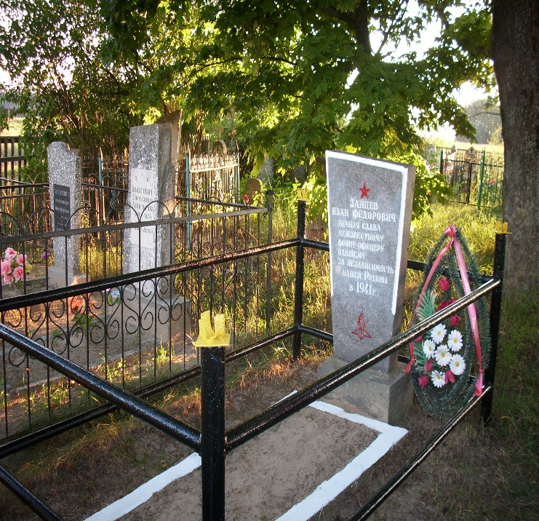 |  | 9. Карта расположения  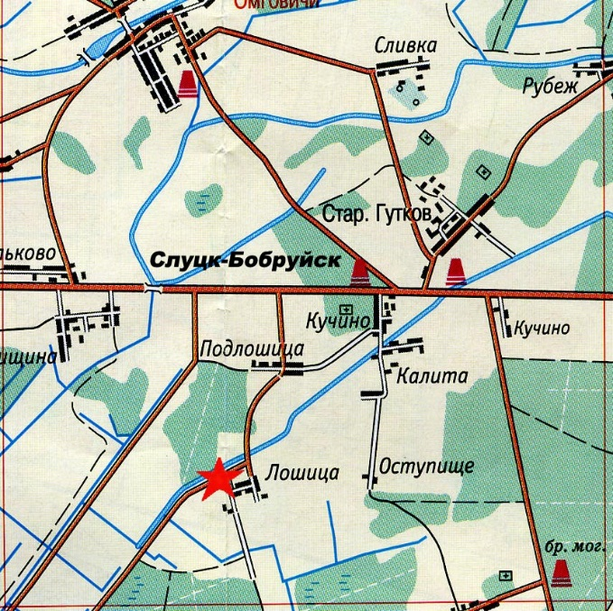

10 Дополнительная информация:
______________________________________________________________________
11. Подписи уполномоченных представителей:
Председатель Слуцкого районного исполнительного комитета
М.П.
__ _______________ 20__ г.
Военный комиссар Слуцкого и Стародорожского районов Минской области
М.П.
__ _______________ 20__ г.
А.В.Янчевский
А.М.Петровец

